## Из книги Зотова С. А. «Мир героев»

## Младшая школа

## Качество — Взаимопомощь

## Картина — «Друг в беде не бросит»

## Герои — Челюскинцы

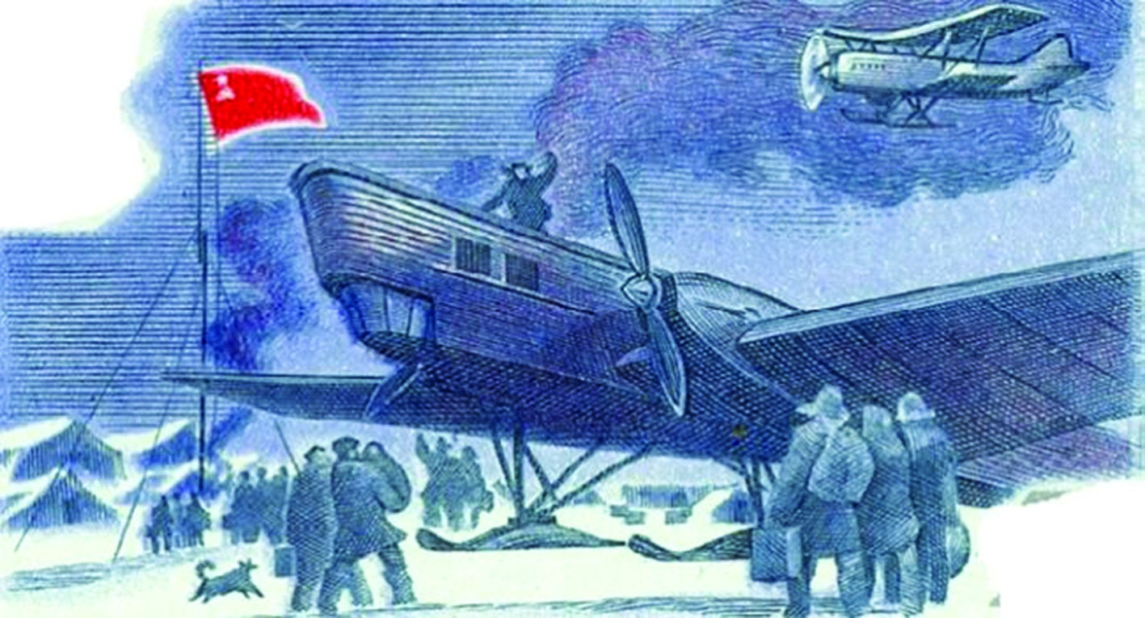

Картина наделена поистине библейским могуществом, при всей своей наивности. Поступок Кристины отвратителен — украсть у матери, чтобы купить себе куколку. Еще хуже то, что она бы и не раскаялась, если бы случайно (!) не узнала про операцию. Опустим удивительное совпадение и несколько искусственный характер проблемы нехватки ровно 1700 рублей. Главное — идея. Девочка находится на дне греха, дальше падать некуда. Она сама не пытается ничего изменить, не признается. Ничто не говорит в её пользу, никакого оправдания.

Команда друзей выступает настоящей силой добра. Так что название картины хочется изменить на «Добродеи». Кристина ведь даже о помощи не могла попросить, её друзья сами заметили. Без их благородного влияния и воли помочь, возможно, она бы так и не решилась поступить по совести. Это великий урок. Человек слаб, и, возможно, именно твой пример, именно твоё доброе дело будет решающим в его судьбе. Прежде чем осудить, подай пример. Протяни руку. Испытай грешника добром. Возможно, ещё не всё потеряно.

Так и в нашей истории. Кристина смущена помощью друзей, принимает справедливые упрёки, не отрицает своей вины. Но одновременно она и окрылена, она видит, что не все от неё отвернулись, и это даёт ей силы стать честным человеком. Увидим в ней это. Ведь кто падал, тот и поднимался.

Важным пластом в картине идёт совершенно другой образ жизни друзей, чем тот, что вела Кристина. Полное отсутствие материальности: они не играют в игрушки, они играют с судьбой в добро. Они «решают проблемы». Принимают вызов. Так и формируется настоящий человек. С детства. Поистине достойно трогательного восхищения, с какой энергией и упорством они поют на улице и читают стихи. Неважно, что не слишком хорошо, они и не претендуют. Важна сила веры. Нельзя передать больше веры, чем имеешь сам. А когда имеешь её с избытком, то и профессиональная певица согласится помочь. Хорошее напоминание о том, что есть силы куда могущественнее денег.

Наконец, в завершение урока расскажите о том, как силы добра и взаимопомощи народа победили вечные льды и холод Севера. Пусть дети задумаются, как они лично берут пример с героев. Кому они помогают? Не находятся ли они в опасной близости от пропасти Кристины? Сильнее ли их дух, совесть и воля, чем власть вещей? Хороший вопрос.

**Первые Герои**

*«Все года, и века, и эпохи подряд*

*Всё стремится к теплу от морозов и вьюг.*

*Почему ж эти птицы на север летят,*

*Если птицам положено только на юг?»*

В. Высоцкий. «Белое Безмолвие»

История Героев была бы неполна без повести о первых героях Советского Союза, о первых золотых звёздах. Мне особенно приятно, что эта история не о священной жертве, а о высоком мастерстве. О торжестве жизни через жизнь. Как много наград в истории нашей Родины давалось за ратный труд, за пролитую кровь. Сегодня речь пойдёт о спасении: да, с риском, да, на грани, но спасли всех. Испытания неизбежны, подвиги необходимы, но пусть больше будет именно таких.

Факты, как всегда, просты и коротки. В 1933 году ледокольный пароход «Челюскин» был раздавлен льдами на Дальнем Востоке, у Берингова пролива. Команда высадилась на лёд и была спасена по воздуху после двух месяцев выживания на льдине. В ходе операции никто не погиб. Кажется, в таком изложении не ясно, за что и Героев дали. Потому факты и не важны, важно отношение. Детали, перспектива и сравнение. Посмотрим пристальней.

Поход «Челюскина» — часть великой саги про освоение Севера, которая почти вся написана русскими буквами. Я имею в виду именно освоение, а не «бросок до полюса для галочки». Полярные базы, зимовки, метео- и научные станции, ледовые дрейфы, наконец — единственный в мире ледокольный флот. Вот что такое освоение Севера. Проблема снабжения прибрежных баз и населённых пунктов, сезоны и «навигации» — это живая и высокая цена Великой Северной Страны. Огромной территории. Северный Ледовитый океан, Карское море, море Лаптевых, Баренцево море — уверен, вы о них очень мало слышали. Это целый мир, куда не стремятся туристы, где не раскинулись пляжи и не водится туча прислуги. Суровый мир победы, воинов, учёных и героев.

Кузница Богов.

В этих ледяных недружественных водах Советская страна впервые в мире смогла наладить доставку грузов по всей протяжённости побережья за одну летнюю навигацию. До этого ждали порой и больше одного года. Вот вам и освоение Севера! Первым этот путь проделал старший товарищ «Челюскина», пароход «Александр Сибиряков», который точно так же и даже в том же месте зажимали льды, но удалось прорваться с удачным течением. Как видите, Север не давался легко. Люди рисковали, искали пути ощупью, строили первые ледоколы, подбирали тип корабля, который сможет сам пройти нужный путь. «Челюскин» должен был закрепить успех, стать вторым удачным экспериментом.

Только Север ещё не покорился. «Челюскин» зажало льдами и, как «Сибирякова», несло к чистой воде Берингова пролива. Букваль но в нескольких милях от него ветер переменился, и льды пошли обратным курсом… Обо всём этом по радио знала страна и руководство Севморпути. Надо отдать должное капитану корабля Воронину: он сразу начал подготовку к худшему. Как говорится, для настоящего казака любая ситуация — штатная. Команда заранее перенесла на лёд грузы и припасы, готовясь к зимовке. Решен ие оказалось своевременным: скоро льды окончательно сдавили пароход, и он быстро затонул.

Представьте себе, что такое спокойно приготовить 104 человека, тонны грузов к тому, что их корабль на глазах поглотит лёд. Никакой паники, ни одной потери. Из подручных материалов сумели построить жильё, в котором ждали спасения два месяца. Два месяца полярной зимы на льду. Никто не впал в отчаяние, не погиб глупо. Число участников экспедиции даже выросло! Беременная жена одного из учёных родила здоровую девочку. Её тоже спасли и доставили домой.

А что была за команда? 50 человек — моряки и офицеры «Челюскина». А ещё 60 как на подбор: биологи, ихтиологи, геодезисты, метеорологи, даже плотники — как нельзя более удачно! Ни одного праздного лица. Даже один художник и кинооператор, и те при деле. Эти совершенно разные люди, от кочегара до профессора, в экстремальных условиях действовали как одно целое. Помогали и поддерживали друг друга. Ни срывов, ни конфликтов, ни апатии. Чёткий труд, справедливое деление обязанностей и продуктов. Чтобы это не казалось вам очевидным, приведу лишь один сюжет с гибелью людей из нашего времени. Двое молодых парней поехали не по той дороге на машине, заблудились, а когда бензин кончился, один из них замёрз насмерть, пассивно ожидая спасения. Вот вам и разница в эпохе, в характерах, в человеческом факторе!

Само спасение было новым триумфом взаимопомощи и товарищества. Американцам было куда ближе с Аляски до места крушения. Их просили о помощи, они отказали. Пусть навсегда это останется в нашей памяти. «Рискуйте сами!» — таков был их ответ, если убрать дипломатию. И советские лётчики рискнули. Используя американские и свои, советские самолёты, с временных аэродромов в ещё мало заселённой глуши они летали и садились на лёд неделя за неделей. Раз за разом спасая людей до тех пор, пока не вывезли всех до последнего ребёнка.

Интересно, что одним из последних с льдины улетал полярный лётчик Михаил Бабушкин (я живу в районе его имени). Улетал на маленьком самолете-амфибии, который изначально был на «Челюскине» для ледовой разведки. Задумайтесь: у зимовщиков на льдине все два месяца был свой самолёт! Но никто не улетел на нём, спасая себя и бросив остальных. Все разделили одну судьбу, испили одну чашу до конца.

Кажется, ну что такого сделали? Летали и летали, спасли и спасли, все вернулись — и славно. За что же Первые Герои? Почему именами лётчиков названы острова, улицы, районы? А всё просто. Самолёты для этих широт и условий были экспериментальными, никаких диспетчеров и радаров на земле не было, их даже ещё не изобрели. Аэродром у чёрта на рогах — ровная площадка в чукотском селении. Садились по приборам, по смекалке, по глазомеру, летали так же. Любая поломка — возможная смерть, не только своя, но и пассажиров. Всё впервые, всё всерьёз, без страховки. При этом каждый лётчик старался летать чаще, быстрее, спасти больше людей. Лучшим же критерием является ответ сытых американцев, у которых были нормальные аэродромы рядом, испытанные самолёты. Да вот героев у них не нашлось.

Страна не зря салютовала спасателям. Спасение «Челюскинцев» стало основой для фильмов, для книг, для новых подвигов советских пилотов и моряков. Они сделали то, что до них не делал никто. Превратили невозможное сегодня в возможное завтра. Поставили на кон свои жизни, чтобы Север стал русским, нашим. На лаврах почивать никто не собирался. Вновь поднимались в воздух на сверхдальние, сверхтяжёлые, первые в мире полёты. Садились на Северный Полюс, опять — первые в мире. Кто-то заплатит полную цену, навсегда оставшись в белом безмолвии. Ктото ещё будет громить фашистов, сбросит первые бомбы на Берлин. А Николай Петрович Каманин так и вовсе проложит дорогу в Космос вместе с Первым Отрядом Космонавтов.

Такие они: Первые, настоящие, Герои от начала и до конца. Они и такие, как они, создали эпоху. Но каждый из них повторил бы слова Гагарина, что в одиночку не совершают такие подвиги. Не открывают новые горизонты. Каждый из них — это частичка взаимопомощи, тепла и товарищества советского, русского народа в борьбе за великие цели, за само Небо. Можем ли мы, их потомки, мечтать и стремиться к меньшему?

Полную версию книги Зотова С.А. "Мир героев" можно скачать по ссылке <https://cosmatica.org/library/483-mir-geroev.html>